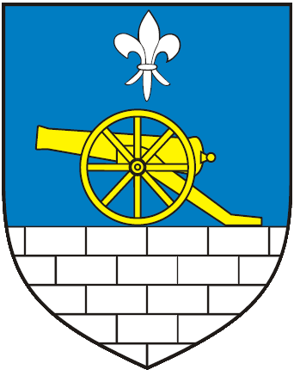 Slika na kojoj se prikazuje simbol, emblem, značka, zastava

Opis je automatski generiran

**REPUBLIKA HRVATSKA**

BJELOVARSKO BILOGORSKA ŽUPANIJA

**OPĆINA SIRAČ**

**OPĆINSKO VIJEĆE**

Na temelju članka 88. Zakona o proračunu (»Narodne novine« broj 144/21) i članka 4. i 54. Pravilnika o polugodišnjem i godišnjem izvještaju o izvršenju proračuna i financijskog plana (»Narodne novine« broj 85/23) članka 32. i 94. Statuta Općine Sirač (»Županijski glasnik Bjelovarsko-bilogorske županije« broj 19/09, 06/10, 03/13, 1/18 i 3/21), Općinsko vijeće Općine Sirač na svojoj 38. sjednici održanoj dana 30.09.2024. godine donosi:

**ODLUKU**

**o prihvaćanju Polugodišnjeg izvještaja o izvršenju Proračuna Općine Sirač**

**za razdoblje 1. siječnja do 30. lipnja 2024. godine**

**Članak 1.**

Prihvaća se Polugodišnji izvještaj o izvršenju Proračuna Općine Sirač za razdoblje 1. siječnja do 30. lipnja 2024. godine.

**Članak 2.**

Polugodišnji izvještaj o izvršenju Proračuna Općine Sirač za razdoblje 1. siječnja do 30. lipnja 2024. godine nalazi se u privitku ove Odluke i čini njezin sastavni dio.

**Članak 3.**

Ova Odluka objavit će se u »Županijskom glasniku Bjelovarsko bilogorske županije« i na internetskim stranicama Općine Sirač, a stupa na snagu osam dana od dana objave.

KLASA: 400-01/24-01/5

URBROJ: 2103-17-01-24-5

Sirač, 30.09.2024. godine

Predsjednik vijeća:

____________________

Branimir Miler, oec.